**KUIS 1**

**PRAKTIKUM ALGORITMA dan STRUKTUR DATA**

Untuk Memenuhi Salah Satu Tugas

Mata Kuliah ASD

Dosen: Ibu Rokhimatul Wakhidah, S.Pd., M.T.



Disusun oleh: Revani Nanda Putri (NIM: 2341760056)

**PROGRAM STUDI SISTEM INFORMASI BISNIS**

**JURUSAN TEKNOLOGI INFORMASI**

**POLITEKNIK NEGERI MALANG**

**2024**

**KUIS**

1. File Elektronik24.java

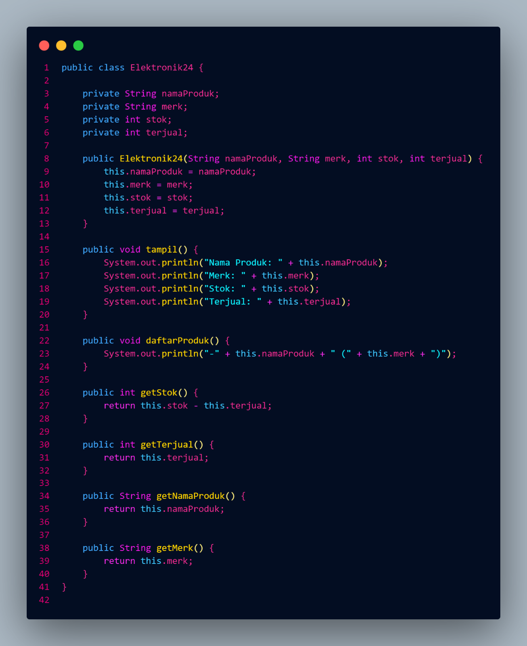

1. File Main24.java

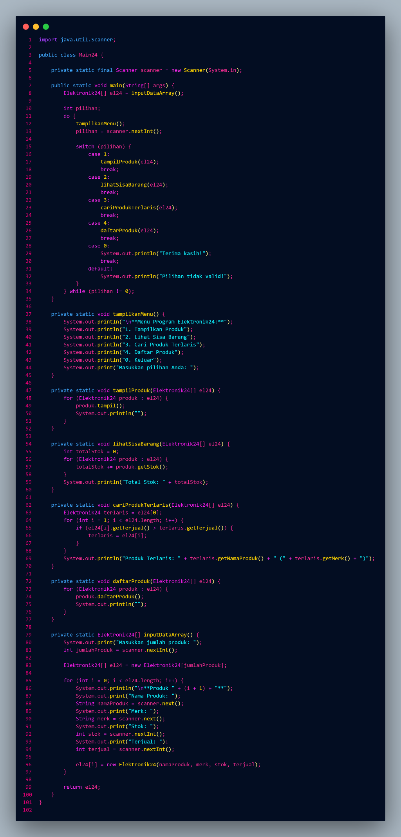

1. Hasil Program

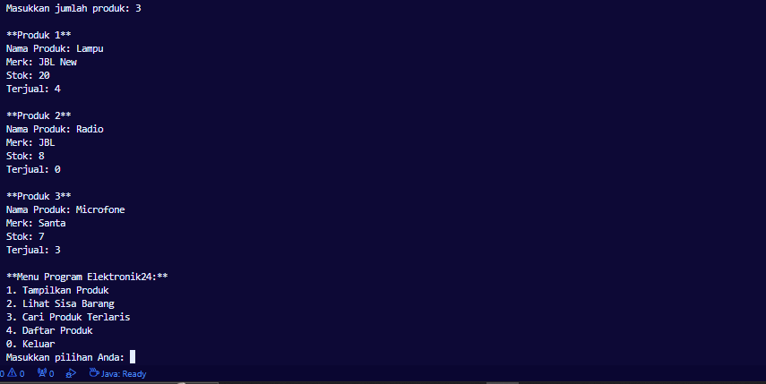

Input data sesuai dengan data yang dibutuhkan, setelah itu user dapat mengakses menu utama

Menu 1

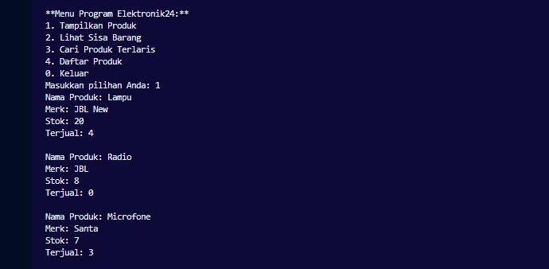

Menu 2



Menu 3



Menu 4

